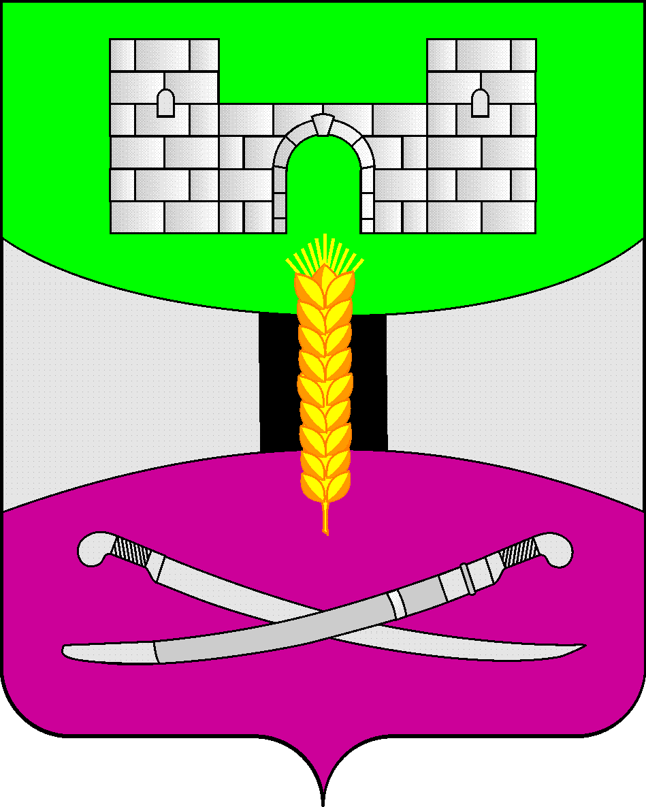

АДМИНИСТРАЦИЯ МУНИЦИПАЛЬНОГО ОБРАЗОВАНИЯ

ЩЕРБИНОВСКИЙ РАЙОН
ПОСТАНОВЛЕНИЕ

АДМИНИСТРАЦИЯ МУНИЦИПАЛЬНОГО ОБРАЗОВАНИЯ

ЩЕРБИНОВСКИЙ МУНИЦИПАЛЬНЫЙ РАЙОН
КРАСНОДАРСКОГО КРАЯ
ПОСТАНОВЛЕНИЕ
от 09.07.2026 | № 555
ст-ца Старощербиновская

Об оптимизации расходов бензина и дизельного топлива
в муниципальном образовании Щербиновский
муниципальный район Краснодарского края

В целях оптимизации расходов бензина и дизельного топлива в муниципальном образовании Щербиновский муниципальный район Краснодарского края, в связи со сложившейся обстановкой в сфере обеспечения бензином и дизельным топливом в Краснодарском крае, на основании решений протоколов заседаний рабочей группы по вопросам топливообеспечения Краснодарского края от 1 июля 2026 года № ЕН-22 и от 4 июля 2026 года б/н, руководствуясь Уставом муниципального образования Щербиновский муниципальный район Краснодарского края, п о с т а н о в л я ю:
1. Муниципальным учреждениям и предприятиям Щербиновского муниципального района Краснодарского края (за исключением муниципального казённого учреждения «Аварийно-спасательное формирование» муниципального образования Щербиновский район) принять меры к сокращению потребления бензина и дизельного топлива на 10% и максимальному сокращению служебных поездок.
2. До стабилизации ситуации на региональном топливном рынке рекомендовать:
главам сельских поселений Щербиновского муниципального района Краснодарского края принять соответствующие меры, указанные в пункте 1 настоящего постановления в отношении подведомственных муниципальных учреждений и предприятий;
организациям и предприятиям Щербиновского муниципального района Краснодарского края (за исключением организаций и предприятий, задействованных в сфере жизнеобеспечения) принять меры к сокращению потребления бензина и дизельного топлива.
3. Отделу по вопросам строительства, жилищно-коммунального хозяйства и транспорта администрации муниципального образования Щербиновский муниципальный район Краснодарского края (Полякова) подготовить и направить информационное сообщение об оптимизации расходов бензина и дизельного топлива в муниципальном образовании Щербиновский муниципальный район Краснодарского края для опубликования в периодическом издании районной газеты «Щербиновский курьер».
4. Отделу по взаимодействию с органами местного самоуправления администрации муниципального образования Щербиновский муниципальный район Краснодарского края (Терещенко) разместить настоящее постановление на официальном сайте администрации муниципального образования Щербиновский муниципальный район Краснодарского края в разделе «Отдел ЖКХ и транспорта» подраздел «Информация».
5. Отделу муниципальной службы, кадровой политики и делопроизводства администрации муниципального образования Щербиновский муниципальный район Краснодарского края (Гусева) опубликовать настоящее постановление в периодическом печатном издании «Информационный бюллетень органов местного самоуправления муниципального образования Щербиновский муниципальный район Краснодарского края».
6. Контроль за выполнением настоящего постановления возложить на заместителя главы муниципального образования Щербиновский муниципальный район Краснодарского края Д.Н. Агашкова.
7. Постановление вступает в силу со дня его подписания.

Исполняющий полномочия главы
муниципального образования
Щербиновский муниципальный район
Краснодарского края С.Ю. Дормидонтов

